Orientações para o estudo do texto:
A aprendizagem da Química
Capítulo 6 do livro: A aprendizagem e o Ensino de Ciências

Questões para estudo das páginas 158 a 169: A conservação das propriedades não observáveis da matéria.
1.1) Construa uma tabela que relaciona as características do aprendizado da conservação da massa e da conservação da substância para os processos: mudança de estado físico, reação química e dissolução.
2) Examine as questões apresentadas nas figuras 6.1 e 6.2 (p. 162).
2.1) Para cada alternativa escreva explicitamente qual a concepção alternativa presente na mesma.
2.2) Para cada questão indique quais são: os conceitos químicos (principal e auxiliares), os fenômenos macroscópicos, as explicações microscópicas e a representação simbólica envolvida. Quais dificuldades você espera que um aluno do ensino médio tenha em cada um destes itens?
3) Elabore uma questão na forma de alternativas que contemplem as cinco categorias apresentadas no quadro 6.12 para os seguintes casos:
3.1) uma reação de precipitação
3.2) uma reação de combustão

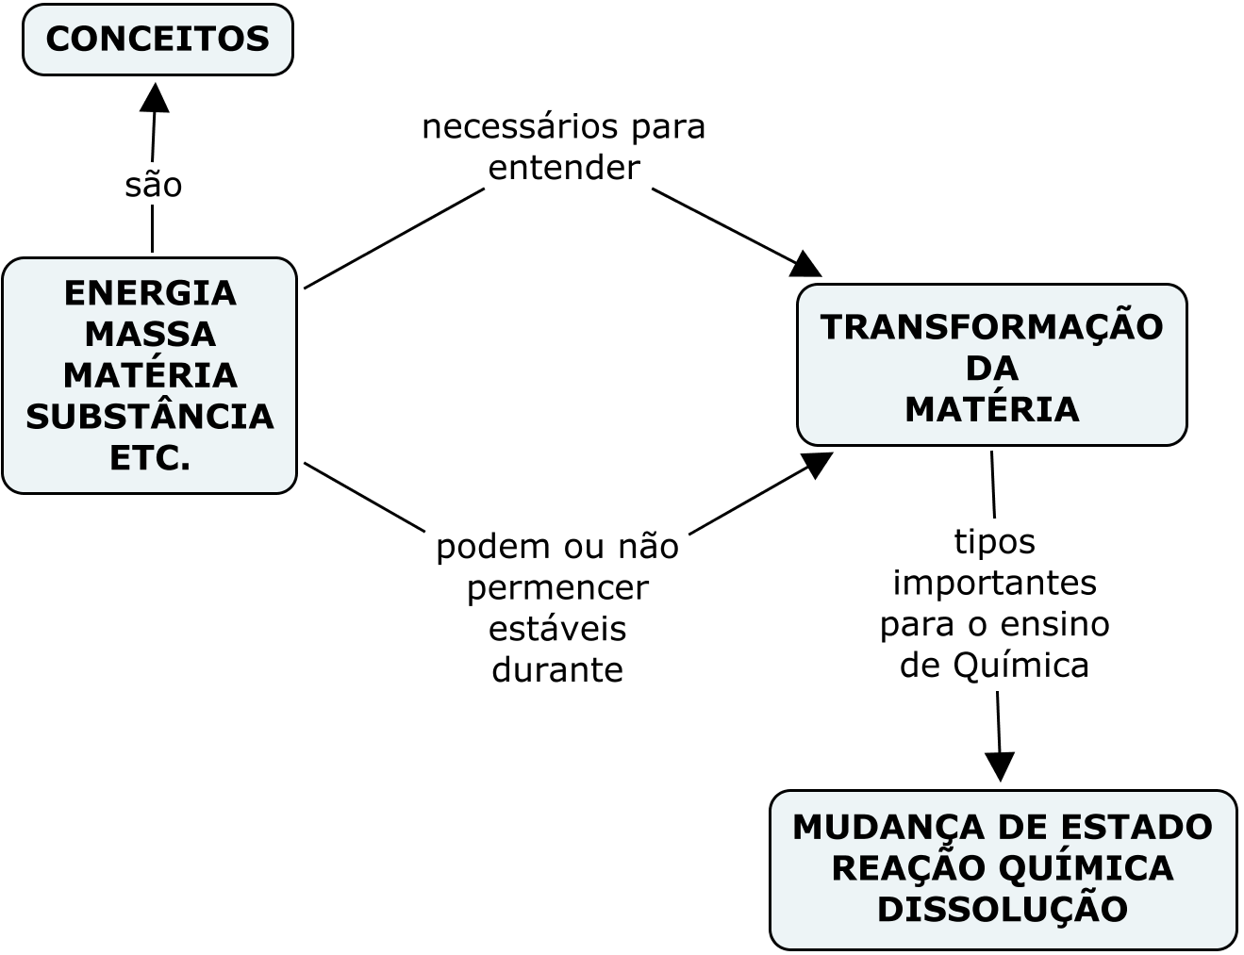
Neste tópico, a visão geral a ser atingida pelo aluno é:
“As transformações da matéria como um processo de interação entre partículas que tende a um estado de equilíbrio dinâmico.”
Para isso, o aluno precisa compreender que em uma mudança aparente da matéria (transformação, ebulição, combustão, dissolução, etc.) há certas entidades conceituais (energia, massa, matéria, etc.) que frequentemente permanecem constantes durante o processo.
A ideia de CONSERVAÇÃO do que não é observável é importante para o desenvolvimento do pensamento científico e só há sentido como um sistema de relações entre outros conceitos (massa, substância, matéria, etc.) dentro de um modelo (no caso, o modelo corpuscular de interação da matéria). Em outras palavras a ideia de conservação ou não de propriedades não observáveis da matéria requer a utilização dos esquemas de interação entre partículas e o equilíbrio do sistema.

4) Escreva um texto que responda a seguinte questão: Quais são as diferenças entre uma transformação física e uma transformação química do ponto de vista da conservação ou não de certas propriedades da matéria?
Utilize no seu mapa os conceitos: estrutura microscópica (ou identidade microscópica), mudança física, mudança química, substância, ligação intermolecular, ligação intramolecular (ou ligação química), massa, energia, reação química, dissolução, mudança de estado físico.

Orientações para o estudo do texto:
A aprendizagem da Química
Capítulo 6 do livro: A aprendizagem e o Ensino de Ciências

Questões para estudo das páginas 169 a 176: As relações quantitativas na química.
5) Algumas das principais aplicações quantitativas da química no ensino médio:
1. Exigem aplicação de relações de proporcionalidade (raciocínio proporcional)
- balanceamento de equações
- cálculos estequiométricos
- cálculos com mols
- cálculos com número de partículas (átomos, íons, elétrons)
- aplicações das leis dos gases
- concentração de soluções
2. exigem aplicação de equações matemáticas (leis matemáticas, definições, funções, etc.)
- equilíbrio químico
- lei de velocidade
- cálculo de pH
Portanto, são necessários três esquemas de quantificação para entender as leis químicas quantitativas.
- PROPORÇÃO: concentrações, estequiometria
- PROBABILIDADE: entropia (no Brasil, geralmente não é tratada no ensino médio)
- CORRELAÇÃO: ex. estabelecer a relação entre o número de átomos de C e uma propriedade física do composto.
No entanto, em geral, a visão dos alunos do ensino médio (suas teorias implícitas) são qualitativas e, portanto, o ensino das relações quantitativas na química é uma boa ocasião para desenvolver esses esquemas quantitativos (ou se você preferir, essas habilidades quantitativas).
O mapa conceitual a seguir foi construído com base no texto, Após estudar este tópico, complete o mapa conceitual escrevendo as frases de ligação entre os conceitos, Lembre-se que as frase de ligação devem ser compostas por verbos que indicam qual é a natureza da relação entre os conceitos. Se você desejar, complete o mapa com novos conceitos ou novas relações e frases de ligação.

